Expérience de détection des muons cosmiques

Les rayons cosmiques

Les rayons cosmiques sont composés de particules énergétiques provenant de l’espace. Ces particules peuvent provenir de très loin (au-delà de notre galaxie). Ce sont :
- principalement des protons : 87%
- des noyaux atomiques : 12% (essentiellement de l’hélium)
- des électrons : 1%

Ces rayonnements cosmiques ont des origines diverses :
- solaires : liés aux éruptions solaires (10 à 100 MeV) permettant l’accélération de particules (protons et noyaux) à une vitesse proche de celle de la lumière ;
- accélérations par des champs magnétiques résultant d’explosions de supernovae (100 MeV jusqu’à 10 GeV) ;
- quasars, AGN (noyaux de galaxies particulièrement lumineux) peut aller jusqu’à 10¹¹ GeV.

Ces particules énergétiques produisant des particules dites secondaires à leur entrée dans l’atmosphère : elles forment alors une gerbe de particules que l’on détecte avec cette expérience. Au sol, ces particules sont à 75% des muons.

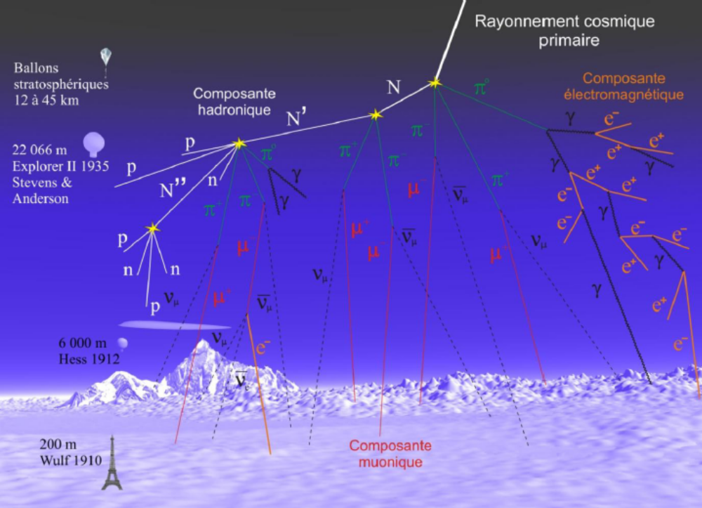

Les rayons cosmiques ont été détectés pour la première fois par Théodore WULF qui réalisa des mesures en haut de la Tour Eiffel en 1907. Viktor F. HESS effectua des mesures en ballon : en 1912, il montra que le taux de rayonnements inconnus augmentait fortement avec l’altitude.

Les muons cosmiques et la relativité

La durée de vie moyenne des muons est très courte : τ ~2,2.10⁻⁶ s. Comme les muons ont une vitesse v proche de celle de la lumière (99,875 x c), ils devraient parcourir une distance : d =v.t=660 m et ne pas être détectés au sol.
La dilatation des durées liée à la relativité restreinte (dilatation du temps par un facteur =20 pour de telles vitesses car T = .t avec 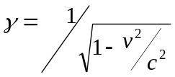) justifie le fait que l’on observe des muons au sol, bien qu’ils soient formés au niveau de la stratosphère (entre 10 à 50 km d’altitude).

Il y a 2 façons de décrire l’effet relativiste :
- soit on dit que le temps de vie du muons dans le référentiel terrestre se retrouve multiplié par 20 (dilatation relativiste des temps) par rapport à son temps propre
- soit on dit que la distance parcourue par le muon est 20 fois plus courte dans son référentiel propre que dans le référentiel terrestre (contraction relativiste des longuers)

Plus d’informations → http://pdg.lbl.gov/2011/reviews/contents_sports.html

Expérience

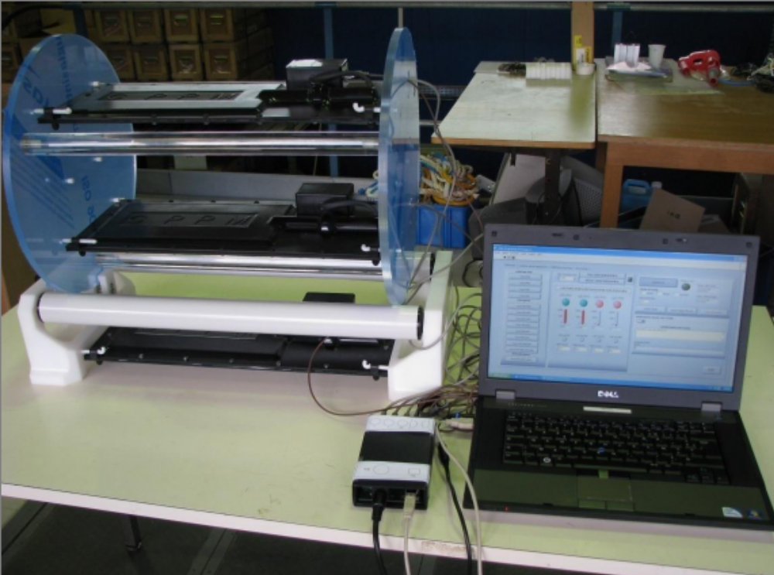

Le cosmodétecteur est composé de 3 raquettes de scintillateurs (qui détectent le passage éventuel des muons) avec des photomultiplicateurs (PM1, PM2, PM3) qui amplifient le signal détecté par le scintillateur;

Les photomultiplicateurs sont très fragiles → il faut manipuler avec précaution les raquettes et surtout éviter les chocs.

L’expérience est déjà montée. Ne débrancher aucun câble !

Mise en marche de l’expérience :

Lancer le programme en cliquant sur l’icône 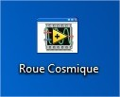

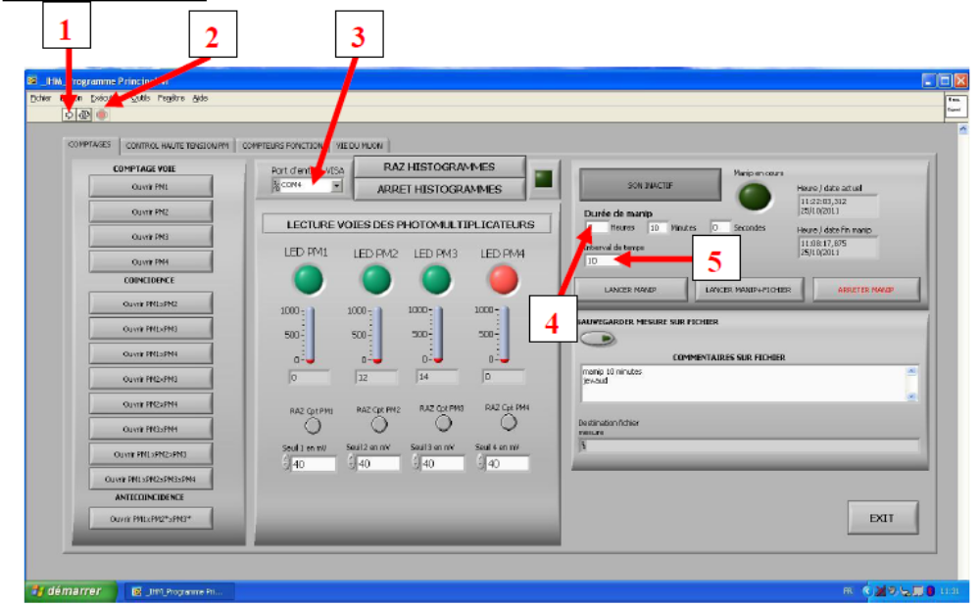

1. Bouton démarrage : aucun paramètre (haute tension, seuil…) ne sera enregistré si le logiciel n’a pas été lancé
2. Bouton stop : à utiliser en fin d’expérience
3. Canal de sortie des données : doit être laissé sur com4.
4. Durée de l’expérience : dépend de l’expérience réalisée
5. Intervalle de temps : temps au bout duquel le nombre de muons détectés est relevé – choisir comme valeur 5 s ou 10 s.

Réglage de la tension des multiplicateurs :
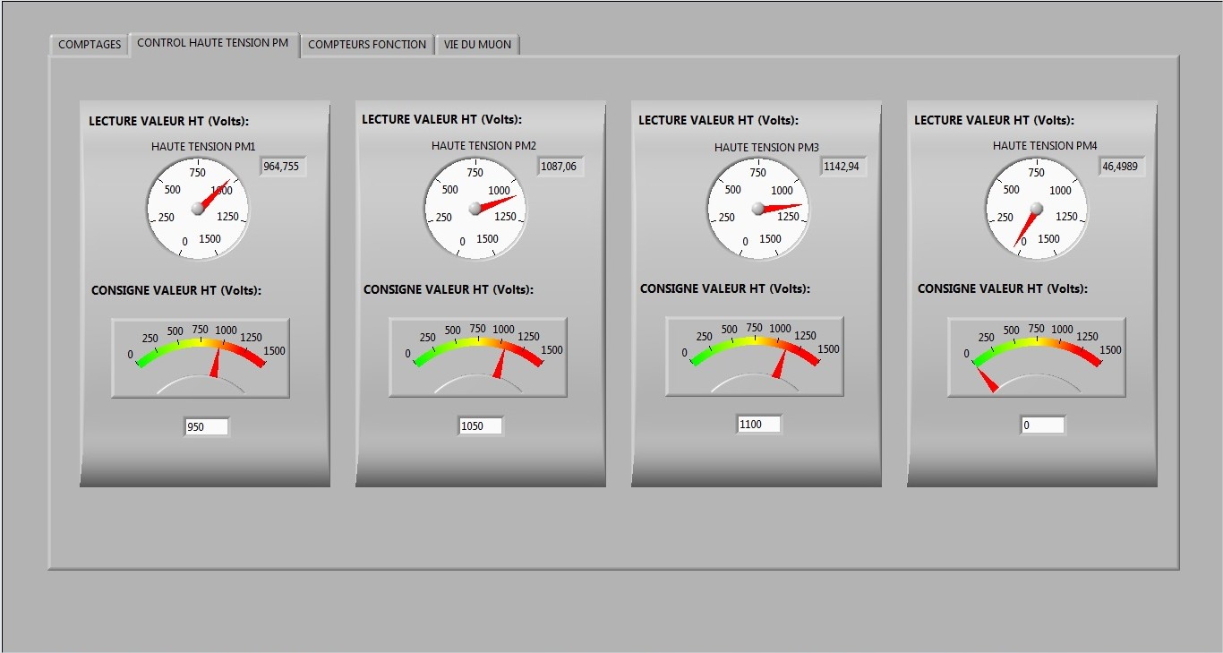

PM1 : 950 V
PM2 : 1050 V
PM3 : 1100 V

Ne pas dépasser 1350 V pour ne pas endommager les photomultiplicateurs.

Réglage des seuils de détection :

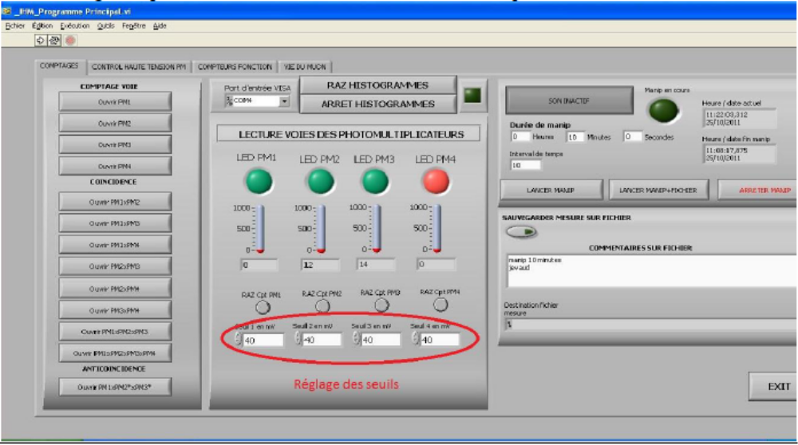

Plus le seuil est bas et plus le PM est sensible, mais en même temps plus le bruit de fond est important.

Expérience 1 : mode « automatique » quand il n’y a pas de guide

A lancer le matin à l’ouverture de l’expo

Choisir :
Intervalle de temps : 5 s
Durée : 1 à quelques heures à adapter pour fonctionner jusqu’à la fermeture de l’expo le soir
Seuils à 40 mV
Ouvrir par exemple :
- PM1 (particules qui détecte la raquette PM1)
- PM3 (particules qui détecte la raquette PM3)
- PM1 x PM3 (coïncidences liées à une particule qui traverse à la fois les raquettes PM1 et PM3, montrant ainsi la directivité des rayons cosmiques)
- PM2 x PM3 (coïncidences liées à 2 particules émises en même temps à l’origine et traversant en même temps les 2 raquettes séparées spatialement ; ceci montre l’extension de la gerbe cosmique

On peut observer les distributions, ou le nombre total de muons détectés pendant la durée de mesure.

Expérience 2 : mesures en fonction de l’angle de détection (expérience à effectuer par un guide)

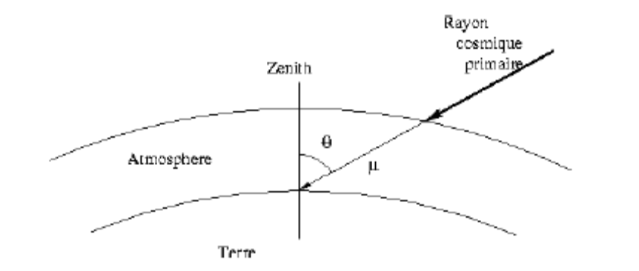

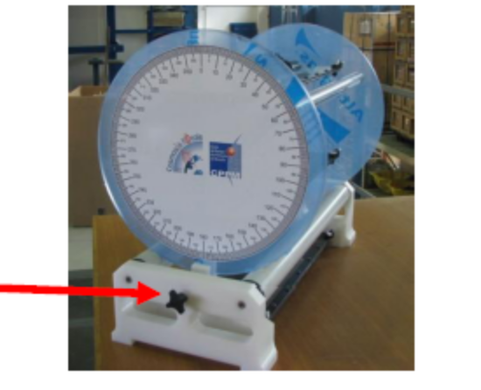
Dévisser la vis de serrage de la roue pour pouvoir changer l’orientation de la roue et mesurer le signal (par exemple PM1) en fonction de l’angle .

Attention de ne pas tirer sur les câbles en tournant la roue !

Choisir :
Intervalle de temps : 5 s
Durée : 1 min

Pour chaque angle (faire varier tous les 10° par exemple), mesurer le nombre total de muons détectés pendant la durée de mesure.

La courbe obtenue a l’allure suivante :

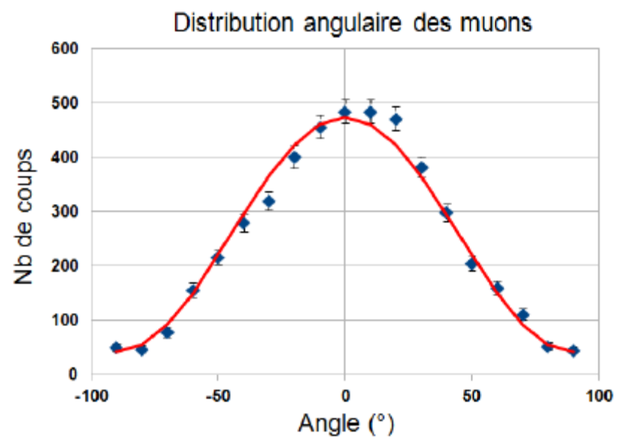 cale.

La variation en « cos² » reflète le fait que plus l’angle est grand, plus la distance parcourue par les muons depuis le haut de l’atmosphère est importante et donc un plus grand nombre de muons se sont désintégrés, par rapport à la situation où on observe à la verticale.

More information :
http://www.sciencesalecole.org/nos-actions-didactiques/cosmos-a-lecole.html

